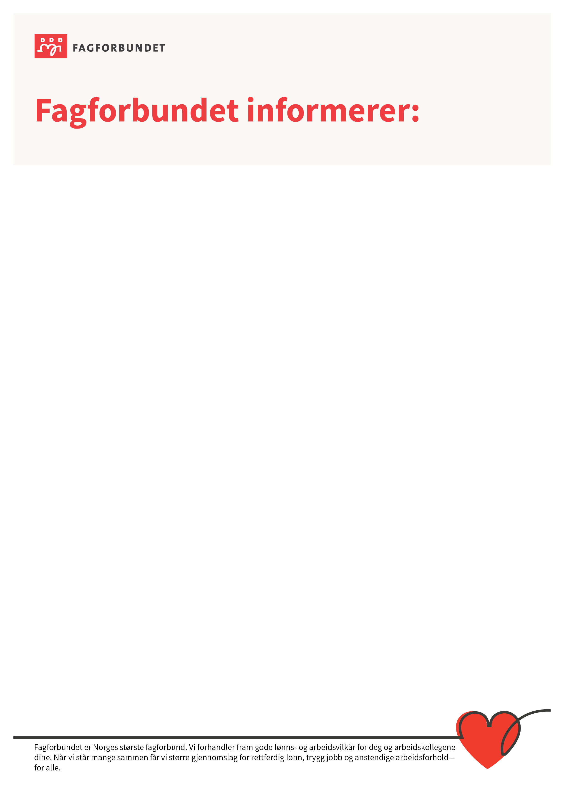
Samling for FTV(frikjøpte tillitsvalgte) i alle avtaleområder, og TV(tillitsvalgte) i avtaleområder som ikke har frikjøp (Virke, PBL, FUS, KA, NHO m fl)

Sted: Quality Airport Hotel Stavanger, Sola

Tid: 22. – 23. mars 2022

Oppstart kl. 09.30 med noe å spise den 22. mars, slutt kl. 15.30 den 23. mars

Tema: Tillitsvalgtes rolle i budsjettarbeid, skriftlige og muntlige advarsler, hovedavtalen: rettigheter og plikter – samarbeid, heltidskultur, hjemmekontor,
trekk i lønn, tvistefrister, tillitsvalgtes time

Det tas forbehold om endringer i programmet.

Foreningens egenandel kr. 2 700,- pr deltaker. Dersom foreningen ønsker å dekke overnatting og middag for de som har kortere reisevei enn 1,5 time hver vei ber vi om bekreftelse på dette. Det kommer da et tillegg på kr. 1 400,-.

Påmeldingsfrist 23. februar via link på vår hjemmeside: https://www.fagforbundet.no/fagforeninger/rogaland/

Spørsmål til tillitsvalgtes time leveres inn på forhånd til Martha Synnøve Wick på mail martha.synnove.wick@fagforbundet.no og merk det med «Tillitsvalgtes time».

Reiseutgifter vil bli dekket etter rimeligste reisemåte. Kjøring med privat bil skal avtales på forhånd, men kan gjerne brukes om dere er flere i bilen.

